备战2022年中考数学一轮复习专题讲义+强化训练（全国通用）
第八讲 平面直角坐标系与函数
考点一 点坐标的特征 2
考点二 图形在坐标系中的旋转 5
考点三 图形在坐标系中的平移 12
考点四 坐标系中的动点问题 18
考点五 自变量的取值范围 23
考点六 函数图像的简单应用 24

考点一 点坐标的特征

1．点M在第二象限，距离x轴5个单位长度，距离y轴3个单位长度，则M点的坐标为（ ）
A．（5，﹣3） B．（﹣5，3） C．（3，﹣5） D．（﹣3，5）
【解答】解：∵点P位于第二象限，
∴点的横坐标为负数，纵坐标为正数，
∵点距离x轴5个单位长度，距离y轴3个单位长度，
∴点的坐标为（﹣3，5）．
故选：D．
2．如果点A（3，m）在x轴上，那么点B（m+2，m﹣3）所在的象限是（ ）
A．第一象限 B．第二象限 C．第三象限 D．第四象限
【解答】解：∵A（3，m）在x轴上，
∴m＝0，
∴m+2＝2，m﹣3＝﹣3，
∴B（m+2，m﹣3）所在的象限是第四象限．
故选：D．
3．若点A（2m，2﹣m）和点B（3+n，n）关于y轴对称，则m、n的值为（ ）
A．m＝1，n＝﹣1 B．，
C．m＝﹣5，n＝7 D．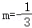，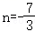
【解答】解：∵点A（2m，2﹣m）和点B（3+n，n）关于y轴对称，
∴2m+3+n＝0，2﹣m＝n，
解得：m＝﹣5，n＝7，
故选：C．
4．已知点P（a，3）、Q（﹣2，b）关于y轴对称，则的值是（ ）
A．﹣5 B．5 C．﹣ D．
【解答】解：∵点P（a，3）、Q（﹣2，b）关于y轴对称，
∴a＝2，b＝3，
∴＝＝﹣5，
故选：A．
5．若点P（2a﹣1，3）关于y轴对称的点为Q（3，b），则点M（a，b）关于x轴对称的点的坐标为（ ）
A．（1，3） B．（﹣1，3） C．（﹣1，﹣3） D．（1，﹣3）
【解答】解：∵点P（2a﹣1，3）关于y轴对称的点为Q（3，b），
∴2a﹣1＝﹣3，b＝3，
解得：a＝﹣1，
故M（﹣1，3），关于x轴对称的点的坐标为：（﹣1，﹣3）．
故选：C．
6．在平面直角坐标系中，点A（m﹣1，2）与点B（3，n）关于y轴对称，则（ ）
A．m＝3，n＝2 B．m＝﹣2，n＝3 C．m＝2，n＝3 D．m＝﹣2，n＝2
【解答】解：∵点A（m﹣1，2）与点B（3，n）关于y轴对称，
∴m﹣1＝﹣3，n＝2，
解得：m＝﹣2，
故选：D．
7．点A（3，2）关于x轴的对称点为B，则点B的坐标为（ ）
A．（3，2） B．（﹣3，﹣2） C．（﹣3，2） D．（3，﹣2）
【解答】解：∵点A（3，2）关于x轴的对称点为B，
∴B（3，﹣2），
故选：D．
8．若点P（a，2）和点Q（﹣3，b）关于原点对称，那么a，b的值分别为（ ）
A．3，2 B．3，﹣2 C．﹣2，3 D．2，﹣3
【解答】解：∵点P（a，2）和点Q（﹣3，b）关于原点对称，
∴a＝﹣（﹣3）＝3，b＝﹣2．
故选：B．
9．已知点P（m²+1，﹣1）与点Q关于原点对称，则点Q一定在（ ）
A．第一象限 B．第二象限 C．第三象限 D．第四象限
【解答】解：∵点P（m²+1，﹣1）与点Q关于原点对称，
∴Q（﹣m²﹣1，1），
∵﹣m²﹣1＜0，1＞0，
∴点Q一定在第二象限，
故选：B．
10．已知直角坐标平面内两点A（﹣3，1）和B（3，﹣1），则A、B两点间的距离等于 2 ．
【解答】解：∵直角坐标平面内两点 A（﹣3，1）和B（3，﹣1），
∴A、B两点间的距离等于＝2，
故答案为2．
11．先阅读下列一段文字，再回答后面的问题．
对于平面直角坐标系中的任意两点P₁（x₁，y₁）、P₂（x₂，y₂），其两点间的距离公式为P₁P₂＝，同时，当两点所在的直线在坐标轴或平行于坐标轴或垂直于坐标轴时，两点间距离公式可简化为|x₂﹣x₁|或|y₂﹣y₁|．
（1）若A（2，4）、B（﹣3，﹣8），试求A、B两点间的距离；
（2）若C、D都在平行于x轴的同一条直线上，点C的横坐标为3，点D的横坐标为﹣2，试求C、D两点间的距离．
（3）若已知一个三角形各顶点坐标为E（0，1）、F（2，﹣1）、G（﹣2，﹣1），你能判定此三角形的形状吗？请说明理由．
【解答】解：（1）∵A（2，4）、B（﹣3，﹣8），
∴AB＝＝13；

（2）∵C、D都在平行于x轴的同一条直线上，点C的横坐标为3，点D的横坐标为﹣2，
∴CD＝|3﹣（﹣2）|＝5；

（3）△EFG为等腰直角三角形，理由为：
∵E（0，1）、F（2，﹣1）、G（﹣2，﹣1），
∴EF＝＝2，
EG＝＝2，
FG＝|2﹣（2）|＝4，
∵（2）²+（2）²＝4²，
则△EFG为等腰直角三角形．
12．先阅读下列一段文字，再回答后面的问题：已知在平面直角坐标系内两点P₁（x₁，y₁），P₂（x₂，y₂），其两点间的距离P₁P₂＝，同时，当两点所在的直线在坐标轴或平行于坐标轴或垂直于坐标轴时，两点间距离公式可简化为|x₂﹣x₁|或|y₂﹣y₁|．
（1）已知A（1，3），B（﹣3，﹣5），试求A，B两点间的距离；
（2）已知线段MN∥y轴，MN＝4，若点M的坐标为（2，﹣1），试求点N的坐标；
（3）已知一个三角形各顶点坐标为D（0，6），E（﹣3，2），F（3，2），你能判定此三角形的形状吗？说明理由．
【解答】解：（1）A，B两点间的距离＝＝4；
（2）∵线段MN∥y轴，
∴M、N的横坐标相同，
设N（2，t），
∴|t+1|＝4，解得t＝3或﹣5，
∴N点坐标为（2，3）或（2，﹣5）；
（3）△DEF为等腰三角形．
理由如下：
∵D（0，6），E（﹣3，2），F（3，2），
∴DE＝＝5，DF＝＝5，EF＝＝6，
∴DE＝DF，
∴△DEF为等腰三角形．

考点二 图形在坐标系中的旋转

1．如图，在△OAB中，顶点O（0，0），A（﹣3，4），B（3，4）．将△OAB与正方形ABCD
组成的图形绕点O顺时针旋转，每次旋转90°，则第2022次旋转结束时，点D的坐标为（ ）
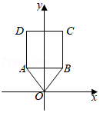
A．（10，3） B．（﹣3，10） C．（10，﹣3） D．（3，﹣10）
【解答】解：∵A（﹣3，4），B（3，4），
∴AB＝3+3＝6，
∵四边形ABCD为正方形，
∴AD＝AB＝6，
∴D（﹣3，10），
∵每次旋转90°，
∴4次一个循环，
∵2022＝4×505+2，
∴每4次一个循环，第2020次旋转结束时，相当于△OAB与正方形ABCD组成的图形绕点O逆时针旋转2次，每次旋转90°，
∴点D的坐标为（3，﹣10）．
故选：D．
2．如图，在平面直角坐标系中Rt△ABC的斜边BC在x轴上，点B坐标为（1，0），AC＝2，∠ABC＝30°，把Rt△ABC先绕B点顺时针旋转180°，然后再向下平移2个单位，则A点的对应点A′的坐标为（ ）
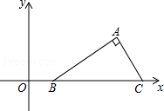
A．（﹣4，﹣2﹣） B．（﹣4，﹣2+） C．（﹣2，﹣2+） D．（﹣2，﹣2﹣）
【解答】解：作AD⊥BC，并作出把Rt△ABC先绕B点顺时针旋转180°后所得△A₁BC₁，如图所示，
∵AC＝2，∠ABC＝30°，
∴BC＝4
∴AB＝2，
∴AD＝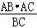＝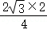＝，
∴BD＝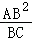＝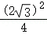＝3，
∵点B坐标为（1，0），
∴A点的坐标为（4，），
∵BD＝3，
∴BD₁＝3，
∴D₁坐标为（﹣2，0）
∴A₁坐标为（﹣2，﹣），
∵再向下平移2个单位，
∴A′的坐标为（﹣2，﹣﹣2），
故选：D．
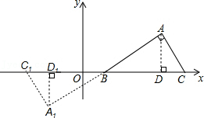
3．如图，在△OAB中，顶点O（0，0），∠AOB＝90°，点A在y轴的正半轴上，点B在x轴的正半轴上，OC是△OAB的中线，点C的坐标为（2，3），将△OAB绕点O逆时针旋转，每次旋转45°，则第2021次旋转结束时，点A的坐标为（ ）
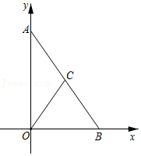
A．（4，﹣4） B．（2，﹣4） C．（3，﹣3） D．（3，﹣3）
【解答】解：∵AC＝CB，C（2，3），
∴A（0，6），B（4，0），
∴OA＝6，
第1次点A的坐标为（﹣3，3），
第2次点A的坐标为（﹣6，0），
第3次点A的坐标为（﹣3，﹣3），
第4次点A的坐标为（0，6），
第5次点A的坐标为（3，﹣3），
第6次点A的坐标为（6，0），
第7次点A的坐标为（3，3），
第8次点A的坐标为（0，6），
8次应该循环，
∵2021÷8＝252•••5，
∴第2021次旋转结束时，点A的坐标为（3，﹣3），
故选：C．
4．如图，等边△OAB的顶点O为坐标原点，AB∥x轴，OA＝2，将等边△OAB绕原点O顺时针旋转105°至△OCD的位置，则点D的坐标为（ ）
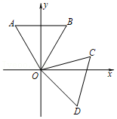
A．（2，﹣2） B．（，） C．（，） D．（，﹣）
【解答】解：过D作DE⊥y轴于E，
∴∠DEO＝90°，
∵△OAB是等边三角形，
∴OA＝OB＝2，∠AOB＝60°，
∵AB∥x轴，
∴AB⊥y轴于F，
∴∠BOF＝30°，
∵将等边△OAB绕原点O顺时针旋转105°至△OCD的位置，
∴∠BOD＝105°，OD＝OB＝2，
∴∠DOE＝45°，
∴OE＝DE＝OD＝，
∴点D的坐标为（，﹣），
故选：D．
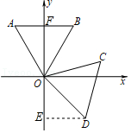
5．如图，在平面直角坐标系中，将正方形OABC绕点O逆时针旋转45°后得到正方形OA₁B₁C₁，依此方式，绕点O连续旋转2020次得到正方形OA₂₀₂₀B₂₀₂₀C₂₀₂₀，如果点A的坐标为（1，0），那么点B₂₀₂₀的坐标为（ ）
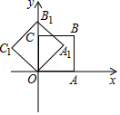
A．（﹣1，1） B． C．（﹣1，﹣1） D．
【解答】解：∵四边形OABC是正方形，且OA＝1，
∴B（1，1），
连接OB，
由勾股定理得：OB＝，
由旋转得：OB＝OB₁＝OB₂＝OB₃＝…＝，
∵将正方形OABC绕点O逆时针旋转45°后得到正方形OA₁B₁C₁，
相当于将线段OB绕点O逆时针旋转45°，依次得到∠AOB＝∠BOB₁＝∠B₁OB₂＝…＝45°，
∴B₁（0，），B₂（﹣1，1），B₃（﹣，0），B₄（﹣1，﹣1），…，
发现是8次一循环，所以2020÷8＝252…4，
∴点B₂₀₂₀的坐标为（﹣1，﹣1）
故选：C．
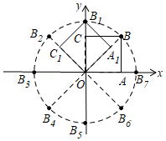
6．如图，平面直角坐标系中，已知A（2，0），B（4，0），P为y轴正半轴上一个动点，将线段PA绕点P逆时针旋转90°，点A的对应点为Q，则线段BQ的最小值是（ ）
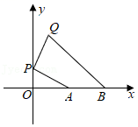
A．3 B．5 C． D．2
【解答】解：∵A（2，0），
∴OA＝2，
设P（0，m），则OP＝m，
作QM⊥y轴于M，
∵∠APQ＝90°，
∴∠OAP+∠APO＝∠APO+∠QPM，
∴∠OAP＝∠QPM，
∵∠AOP＝∠PMQ＝90°，PA＝PQ，
∴△AOP≌△PMQ（AAS），
∴MQ＝OP＝m，PM＝OA＝2，
∴Q（m，m+2），
∵B（4，0），
∴BQ＝＝，
∴当m＝1时，BQ有最小值3，
故选：A．
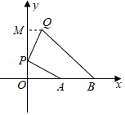
二．填空题（共1小题）
7．如图，直线y＝﹣x+3与x轴、y轴分别交于A、B两点，△AOB绕点A顺时针旋转90°后得到△AO′B′，则点B的对应点B′的坐标为 （5，2） ．
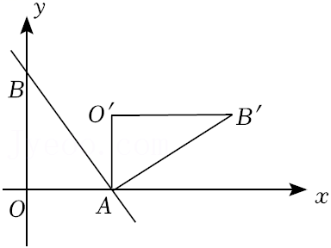
【解答】解：当x＝0时，y＝﹣x+3＝3，则B点坐标为（0，3）；
当y＝0时，﹣x+3＝0，解得x＝2，则A点坐标为（2，0），
则OA＝2，OB＝3，
∵△AOB绕点A顺时针旋转90°后得到△AO′B′，
∴∠OAO′＝90°，∠AO′B′＝∠AOB＝90°，AO′＝AO＝2，O′B′＝OB＝3，
即AO′⊥x轴，O′B′∥x轴，
∴点B′坐标为（5，2）．
故答案为（5，2）．
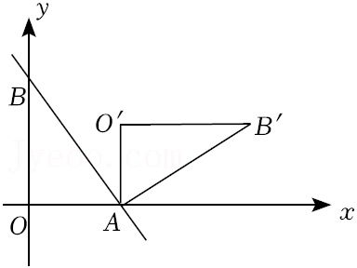

考点三 图形在坐标系中的平移

1．如图，在平面直角坐标系中，点A，C在x轴上，点C的坐标为（﹣1，0），AC＝2．将Rt△ABC先绕点C顺时针旋转90°，再向右平移3个单位长度，则变换后点A的对应点坐标是（ ）
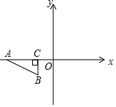
A．（﹣1，2） B．（﹣4，2） C．（3，2） D．（2，2）
【解答】解：∵点C的坐标为（﹣1，0），AC＝2，
∴点A的坐标为（﹣3，0），
如图所示，将Rt△ABC先绕点C顺时针旋转90°，
则点A′的坐标为（﹣1，2），
再向右平移3个单位长度，则变换后点A′的对应点坐标为（2，2），
故选：D．
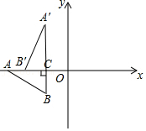
2．如图，Rt△ABC的顶点C的坐标为（1，0），点A在x轴正半轴上，且AC＝3，将△ABC先绕C顺时针旋转90°，再向左平移2个单位，则点A的对应点A′的坐标是（ ）
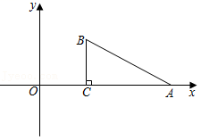
A．（1，3） B．（﹣1，3） C．（1，﹣3） D．（﹣1，﹣3）
【解答】解：∵点C的坐标为（1，0），AC＝3，
∴点A的坐标为（4，0），
将Rt△ABC先绕点C顺时针旋转90°，
则点A的对应点坐标为（1，﹣3），
再向左平移2个单位长度，
则变换后点A的对应点坐标为（﹣1，﹣3）．
故选：D．
二．填空题（共4小题）
3．如图，在平面直角坐标系中，点A，B的坐标分别为（﹣1，0），（3，0），现同时将点A，B分别向上平移2个单位，再向右平移1个单位，分别得到点A，B的对应点C，D，则D的坐标为 （4，2） ，连接AC，BD．在y轴上存在一点P，连接PA，PB，使S_{△PAB}＝
以上内容仅为本文档的试下载部分，为可阅读页数的一半内容。如要下载或阅读全文，请访问：https://d.book118.com/785042021320011040

